关于在成都举办第二期《医药工业洁净厂房设计规范》
培训班的通知
各有关单位：
《医药工业洁净厂房设计规范》（GB50457--2008）已于今年6月1日开始实施。该规范是我国医药行业第一个工程建设国家标准，是现行的医药工程建设强制性国家法规，也是医药工程设计质量的基本准则，它为医药工程设计符合GMP提供法规依据
为帮助设计院、工程公司、施工单位、项目管理单位、建设单位、医药洁净设备设施制造单位的咨询、设计、施工、安装、项目管理人员及建设单位、医药企业的技术负责人尽快熟悉和领会规范的各项规定，全面了解规范制定思路、正确理解规范内容、交流规范实施技术，帮助医药企业完成GMP改造验收，中国医药工程设计协会委托四川省医药行业协会和四川省医药设计院有限公司定于7月上旬在成都举办第二期《医药工业洁净厂房设计规范》培训班。特邀请中国石化集团上海工程有限公司（原上海医药设计院）《医药工业洁净厂房设计规范》主要编写人员授课。培训课程分综述、工艺、建筑和净化空调等四个专题，通过工程案例介绍规范在工程设计中的应用。并安排现场答疑和交流。希望各单位技术负责人、项目经理、专业设计人员及相关人员踊跃参加。
培训授课老师：
缪德骅 中石化上海工程有限公司 教授 公司顾问
杨 军 中石化上海工程有限公司 主任工程师 医药工艺
顾继红 中石化上海工程有限公司 主任工程师 建筑
杨一心 中石化上海工程有限公司 主任工程师 暖通
培训时间：2009年7月7日下午2点报到，8—9日培训
报到地点：成都新华饭店（地址附后）总台大厅
培训费用：会员单位900元/人，非会员单位1100元/人。食宿统一安排，费用自理。
户 名：四川省医药行业协会 开户行：农行总府支行
帐 号：900101040014778
请各单位按回执要求填写，在6月30日前邮寄、传真或电邮给我们，以便安排住宿。
联系人：中国医药工程协会秘书长 杨丽敏 13918181738 （021）58366600-3150；四川省医药行业协会秘书长 余建军 13688091548
王学忠 13880576219 许 雷 66389831 夏 羽 13018201082
四川省医药行业协会地址：成都市人民东路66号
邮编：610015 电话：（028）66426676 传真：（028）86266027
电子邮箱：scyyhyxh@163.com 四川医药行业网：www.spmsa.cn

中国医药工程设计协会
二00九年六月十一日
成都新华饭店乘车路线简介
地址：成都市新华大道玉沙路157号
联系电话：028-66105555 66105588（总台）
机场：乘机场大巴到岷山饭店转乘23路、45路到太升路口下车步行200米即到。
火车站：乘80路到红星路口下车，步行200米左右即到。
五桂桥车站：乘58路到总府路下车,转乘37路在玉沙路口下车,步行200米左右即到。
火车南站：乘99路或是16路到岷山饭店转乘23路、45路到太升路口下车步行200米即到。
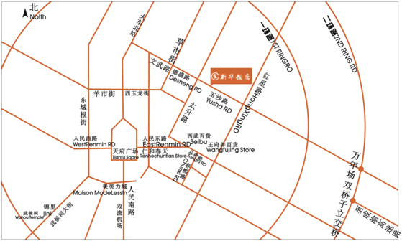
报 名 回 执 表
单位名称 |  |  | 邮政编码
地址 |  |  | 传真
拟报名人姓名 | 性别 | 职务（或专业） | 电话（手机） | 其他
2009年 月 日

